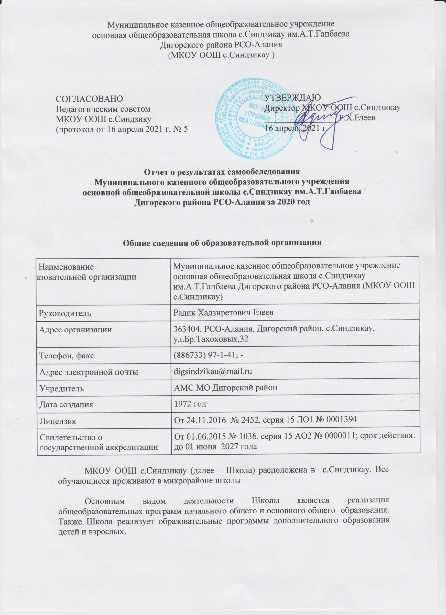

Муниципальное казенное общеобразовательное учреждение
основная общеобразовательная школа с.Синдзикау им.А.Т.Гапбаева
Дигорского района РСО-Алания
(МКОУ ООШ с.Синдзикау )

СОГЛАСОВАНО  Педагогическим советом  МКОУ ООШ с.Синдзику  (протокол от 16 апреля 2021 г. № 5 | УТВЕРЖДАЮ  Директор МКОУ ООШ с.Синдзикау  _________________Р.Х.Езеев  16 апреля 2021 г.

Отчет о результатах самообследования
Муниципального казенного общеобразовательного учреждения
основной общеобразовательной школы с.Синдзикау им.А.Т.Гапбаева
Дигорского района РСО-Алания за 2020 год

Общие сведения об образовательной организации
Наименование образовательной организации | Муниципальное казенное общеобразовательное учреждение основная общеобразовательная школа с.Синдзикау им.А.Т.Гапбаева Дигорского района РСО-Алания (МКОУ ООШ с.Синдзикау)
Руководитель | Радик Хадзиретович Езеев
Адрес организации | 363404, РСО-Алания, Дигорский район, с.Синдзикау, ул.Бр.Тахоховых,32
Телефон, факс | (886733) 97-1-41; -
Адрес электронной почты | digsindzikau@mail.ru
Учредитель | АМС МО Дигорский район
Дата создания | 1972 год
Лицензия | От 24.11.2016 № 2452, серия 15 ЛО1 № 0001394
Свидетельство о государственной аккредитации | От 01.06.2015 № 1036, серия 15 АО2 № 0000011; срок действия: до 01 июня 2027 года
МКОУ ООШ с.Синдзикау (далее – Школа) расположена в с.Синдзикау. Все обучающиеся проживают в микрорайоне школы
Основным видом деятельности Школы является реализация общеобразовательных программ начального общего и основного общего образования. Также Школа реализует образовательные программы дополнительного образования детей и взрослых.

Аналитическая часть
I. Оценка образовательной деятельности
Образовательная деятельность в Школе организуется в соответствии с Федеральным законом от 29.12.2012 № 273-ФЗ «Об образовании в Российской Федерации», ФГОС начального общего, основного общего и среднего общего образования, СП 2.4.3648-20 «Санитарно-эпидемиологические требования к организациям воспитания и обучения, отдыха и оздоровления детей и молодежи», СанПиН 1.2.3685-21 «Гигиенические нормативы и требования к обеспечению безопасности и (или) безвредности для человека факторов среды обитания», другими нормативными правовыми актами, которые регулируют деятельность образовательных организаций, основными образовательными программами. локальными нормативными актами Школы.
Учебный план 1–4-х классов ориентирован на 4-летний нормативный срок освоения основной образовательной программы начального общего образования (реализация ФГОС НОО), 5–9-х классов – на 5-летний нормативный срок освоения основной образовательной программы основного общего образования (реализация ФГОС ООО).
В 2020 году в результате введения ограничительных мер в связи с распространением коронавирусной инфекции часть образовательных программ в 2019/2020 учебном году пришлось реализовывать с применением электронного обучения и дистанционных образовательных технологий. Для этого использовались федеральные и региональные информационные ресурсы, в частности, платформа «Онлайн-образование» , Российская электронная школа, гаджеты.
Результаты педагогического анализа, проведенного по итогам освоения образовательных программ в дистанционном режиме, свидетельствуют о снижении результативности образовательной деятельности в начальной и основной школе. Причину данной ситуации видим в следующем:
- недостаточное обеспечение обучающихся техническими средствами обучения – компьютерами, ноутбуками и др., высокоскоростным интернетом;
- недостаточное внимание родителей (законных представителей) обучающихся при организации домашней обстановки, способствующей успешному освоению образовательных программ;
- не успешность работников Школы в установлении полноценного взаимодействия с родителями, проведении достаточных разъяснений о включенности в дистанционные занятия и значимости их для обучающихся.
Исходя из сложившейся ситуации, в плане работы Школы на 2021 год необходимо предусмотреть мероприятия, минимизирующие выявленные дефициты, включить мероприятия в план ВСОКО.
Воспитательная работа
В 2020 году Школа провела работу по профилактике употребления психоактивных веществ (ПАВ), формированию здорового образа жизни и воспитанию законопослушного поведения обучающихся. Мероприятия проводились с участием обучающихся и их родителей.
Проводилась систематическая работа с родителями по разъяснению уголовной и административной ответственности за преступления и правонарушения, связанные с незаконным оборотом наркотиков, незаконным потреблением наркотиков и других ПАВ.
Были организованы:
- участие в конкурсе социальных рисунков «Я против ПАВ»;
- проведение классных часов и бесед на антинаркотические темы с использованием ИКТ-технологий;
- книжная выставка «Я выбираю жизнь» в школьной библиотеке;
- онлайн-беседы с участием сотрудников МВД.
Дополнительное образование
Дополнительное образование ведется по программам следующей направленности:
- художественное;
- физкультурно-спортивное.

Выбор направлений осуществлен на основании опроса обучающихся и родителей, который провели в сентябре 2020 года. По итогам опроса 80 обучающихся и 75 родителей выявили, что художественное направление выбрало 55 процентов, физкультурно-спортивное – 45 процентов.
II. Оценка системы управления организацией
Управление осуществляется на принципах единоначалия и самоуправления.
Органы управления, действующие в Школе
Наименование органа | Функции
Директор | Контролирует работу и обеспечивает эффективное взаимодействие структурных подразделений организации, утверждает штатное расписание, отчетные документы организации, осуществляет общее руководство Школой
Управляющий совет | Рассматривает вопросы:  - развития образовательной организации;  - финансово-хозяйственной деятельности;  - материально-технического обеспечения
Педагогический совет | Осуществляет текущее руководство образовательной деятельностью Школы, в том числе рассматривает вопросы:  - развития образовательных услуг;  - регламентации образовательных отношений;  - разработки образовательных программ;  - выбора учебников, учебных пособий, средств обучения и воспитания;  - материально-технического обеспечения образовательного процесса;  - аттестации, повышения квалификации педагогических работников;  - координации деятельности методических объединений
Общее собрание работников | Реализует право работников участвовать в управлении образовательной организацией, в том числе:  - участвовать в разработке и принятии коллективного договора, Правил трудового распорядка, изменений и дополнений к ним;  - принимать локальные акты, которые регламентируют деятельность образовательной организации и связаны с правами и обязанностями работников;  - разрешать конфликтные ситуации между работниками и администрацией образовательной организации;  - вносить предложения по корректировке плана мероприятий организации, совершенствованию ее работы и развитию материальной базы
Для осуществления учебно-методической работы в Школе создано два предметных методических объединения:
- объединение классных руководителей;
- объединение педагогов начального образования.
В целях учета мнения обучающихся и родителей (законных представителей) несовершеннолетних обучающихся в Школе действуют Совет обучающихся и Совет родителей.
По итогам 2020 года система управления Школой оценивается как эффективная, позволяющая учесть мнение работников и всех участников образовательных отношений. В следующем году изменение системы управления не планируется.
В 2020 году систему управления внесли организационные изменения в связи с дистанционной работой и обучением. В перечень обязанностей заместителя директора по УВР добавили организацию контроля за созданием условий и качеством дистанционного обучения. Определили способы, чтобы оповещать учителей и собирать данные , которые затем автоматически обрабатывали и хранили на виртуальных дисках и сервере Школы.
III. Оценка содержания и качества подготовки обучающихся
Статистика показателей за 2017–2020 годы
№ п/п | Параметры статистики | 2017–2018  учебный год | 2018–2019  учебный год | 2019–2020  учебный год | На конец 2020 года
1 | Количество детей, обучавшихся на конец учебного года, в том числе: | 87 | 81 | 80 | 80
 | – начальная школа | 39 | 31 | 37 | 33
 | – основная школа | 48 | 50 | 43 | 47
2 | Количество учеников, оставленных на повторное обучение:
 | – начальная школа | – | – | – | –
 | – основная школа | – | –
3 | Не получили аттестата:
 | – об основном общем образовании | – | – | – | –
4 | Окончили школу с аттестатом  особого образца:
 | – в основной школе | - | 2 | - | –
Приведенная статистика показывает, что положительная динамика успешного освоения основных образовательных программ сохраняется, при этом стабильно растет количество обучающихся Школы.
Обучающихся с ОВЗ и инвалидностью в 2020 году в Школе – 5 человек
Краткий анализ динамики результатов успеваемости и качества знаний
Результаты освоения учащимися программ начального общего образования по показателю «успеваемость» в 2020 году
Классы | Всего  обуч-ся | Из них успевают |  | Окончили год |  | Окончили год |  | Не успевают |  |  |  | Переведены  условно
 |  |  |  | Всего |  |  |  | Из них н/а
 |  | Кол-во | % | С  отметками «4» и «5» | % | С отметками «5» | % | Кол-во | % | Кол-во | % | Кол-во | %
2 | 5 | 5 | 100 | 1 | 20 | 0 | 0 | 0 | 0 | 0 | 0 | 0 | 0
3 | 6 | 6 | 100 | 1 | 16 | 1 | 11 | 0 | 0 | 0 | 0 | 0 | 0
4 | 9 | 9 | 100 | 1 | 11 | 0 | 0 | 0 | 0 | 0 | 0 | 0 | 0
Итого | 20 | 20 | 100 | 3 | 15 | 1 | 5 | 0 | 0 | 0 | 0 | 0 | 0
Если сравнить результаты освоения обучающимися программ начального общего образования по показателю «успеваемость» в 2020 году с результатами освоения учащимися программ начального общего образования по показателю «успеваемость» в 2019 году, то можно отметить, что процент учащихся, окончивших на «4» и «5», уменьшился (в 2019 был 50,4%), процент учащихся, окончивших на «5», тоже уменьшился (в 2019 – 12,5%).
Результаты освоения учащимися программ основного общего образования по показателю «успеваемость» в 2020 году
Классы | Всего  обуч-ся | Из них  успевают |  | Окончили  год |  | Окончили  год |  | Не успевают |  |  |  | Переведены  условно
 |  |  |  | Всего |  |  |  | Из них н/а
 |  | Кол-во | % | С  отметками  «4» и «5» | % | С  отмет  ками  «5» | % | Кол-  во | % | Кол-  во | % | Кол-во | %
5 | 6 | 6 | 100 | 4 | 66,6 | 0 | 0 | 0 | 0 | 0 | 0 | 0 | 0
6 | 14 | 14 | 100 | 4 | 28,5 | 0 | 0 | 0 | 0 | 0 | 0 | 0 | 0
7 | 6 | 6 | 100 | 1 | 16,6 | 0 | 0 | 0 | 0 | 0 | 0 | 0 | 0
8 | 10 | 10 | 100 | 3 | 30 | 0 | 0 | 0 | 0 | 0 | 0 | 0 | 0
9 | 7 | 7 | 100 | 2 | 28,5 | 0 | 0 | 0 | 0 | 0 | 0 | 0 | 0
Итого | 43 | 43 | 100 | 14 | 32,5 | 0 | 0 | 0 | 0 | 0 | 0 | 0 | 0
Если сравнить результаты освоения обучающимися программ основного общего образования по показателю «успеваемость» в 2020 году с результатами освоения учащимися программ основного общего образования по показателю «успеваемость» в 2019 году, то можно отметить, что процент учащихся, окончивших на «4» и «5», снизился на 1,7 процента (в 2019 был 33,7%), процент учащихся, окончивших на «5», остается таким же (в 2019 – 0%).
В 2020 году учащиеся 9-го класса успешно сдали итоговое собеседование по русскому языку в качестве допуска к государственной итоговой аттестации. По итогам испытания все получили «зачет» за итоговое собеседование.
Осенью 2020 года для учеников 5–9-х классов были проведены всероссийские проверочные работы, чтобы определить уровень и качество знаний за предыдущий год обучения. Ученики в целом справились с предложенными работами и продемонстрировали средний уровень достижения учебных результатов. Анализ результатов по отдельным заданиям показал необходимость дополнительной работы. Учителям-предметникам было рекомендовано:
- спланировать коррекционную работу, чтобы устранить пробелы;
- организовать повторение по темам, проблемным для класса в целом;
- провести индивидуальные тренировочные упражнения по разделам учебного курса, которые вызвали наибольшие затруднения;
- организовать на уроках работу с текстовой информацией, что должно сформировать коммуникативную компетентность школьника: погружаясь в текст, грамотно его интерпретировать, выделять разные виды информации и использовать ее в своей работе;
- совершенствовать навыки работы учеников со справочной литературой.
Повторная диагностика в виде контрольной работы по типу ВПР показала положительную динамику: 90% учеников справились с заданиями, которые вызвали затруднения на осенних ВПР.
В 2020 году ОГЭ и ГВЭ отменили как форму аттестации для всех учеников на основании постановления Правительства от 10.06.2020 № 842. Школа выдавала аттестаты по результатам промежуточной аттестации, которую провели на основании рекомендаций Министерства просвещения и регионального министерства образования с учетом текущей ситуации: годовые оценки выставили по итогам трех прошедших четвертей. Оценки за 4-ю дистанционную четверть не отразились на итоговых баллах учеников.
IV. Оценка организации учебного процесса
Организация учебного процесса в Школе регламентируется режимом занятий, учебным планом, календарным учебным графиком, расписанием занятий, локальными нормативными актами школы.
Образовательная деятельность в Школе осуществляется по пятидневной учебной неделе для 1-х классов, по шестидневной учебной неделе – для 2–9-х классов. Занятия проводятся в одну смену.
В соответствии с СП 3.1/2.43598-20 и методическими рекомендациями по организации начала работы образовательных организаций с.Синдзикау в 2020/21 учебном году Школа:
1. Уведомила управление образования АМС МО Дигорский район управление Роспотребнадзора о дате начала образовательного процесса;
2. Разработала график входа учеников через вход в учреждение;
3. Подготовила новое расписание со смещенным началом урока и каскадное расписание звонков, чтобы минимизировать контакты учеников;
4. Закрепила классы за кабинетами;
5. Составила и утвердила графики уборки, проветривания кабинетов и рекреаций;
6. Подготовила расписание работы столовой и приема пищи с учетом дистанцированной рассадки классов, учеников к накрыванию в столовой не допускали;
7. Разместила на сайте школы необходимую информацию об антикоронавирусных мерах, ссылки распространяли по официальным родительским группам в WhatsApp;
8. Закупила бесконтактные термометры, средства и устройства для антисептической обработки рук, маски многоразового использования, маски медицинские, перчатки. Запасы регулярно пополняются, чтобы их хватало на два месяца.
V. Оценка востребованности выпускников
Год  выпуска | Основная школа
 | Всего | Перешли в  10-й класс  другой ОО | Поступили в  профессиональную  ОО
2018 | 9 | 3 | 6
2019 | 14 | 6 | 8
2020 | 7 | 3 | 4
VI. Оценка качества кадрового обеспечения
На период самообследования в Школе работают 21 педагог, из них 4 – внутренних совместителей, 3- внешние совместители. 2 учителя имеют неоконченное в/образование и обучаются в вузе. В 2020 году аттестацию прошли 2 человека – на первую квалификационную категорию.
В целях повышения качества образовательной деятельности в школе проводится целенаправленная кадровая политика, основная цель которой – обеспечение оптимального баланса процессов обновления и сохранения численного и качественного состава кадров в его развитии, в соответствии потребностями Школы и требованиями действующего законодательства.
Основные принципы кадровой политики направлены:
- на сохранение, укрепление и развитие кадрового потенциала;
- создание квалифицированного коллектива, способного работать в современных условиях;
- повышения уровня квалификации персонала.
Оценивая кадровое обеспечение образовательной организации, являющееся одним из условий, которое определяет качество подготовки обучающихся, необходимо констатировать следующее:
- образовательная деятельность в школе обеспечена квалифицированным профессиональным педагогическим составом;
- кадровый потенциал Школы динамично развивается на основе целенаправленной работы по повышению квалификации педагогов.
По итогам 2020 года Школа перешла на применение профессиональных стандартов. Из 21 педагогического работника Школы все педагогические работники соответствуют квалификационным требованиям профстандарта «Педагог».
В период дистанционного обучения все педагоги Школы успешно освоили онлайн-сервисы, применяли цифровые образовательные ресурсы, вели электронные формы документации, в том числе электронный журнал и дневники учеников.
VII. Оценка качества учебно-методического и библиотечно-информационного обеспечения
Общая характеристика:
- объем библиотечного фонда – 5721 единица;
- книгообеспеченность – 100 процентов;
- обращаемость – 3578 единиц в год;
- объем учебного фонда – 3131 единица.
Фонд библиотеки формируется за счет федерального, областного, местного бюджетов.
Состав фонда и его использование
№ | Вид литературы | Количество единиц в фонде | Сколько экземпляров  выдавалось за год
1 | Учебная | 1277 | 874
2 | Педагогическая | 9 | 9
3 | Художественная | 5810 | 1300
4 | Справочная | 249 | 41
5 | Языковедение, литературоведение | 235 | 87
6 | Естественно-научная | 97 | 40
7 | Техническая | 36 | 16
8 | Общественно-политическая | 61 | 28
Фонд библиотеки соответствует требованиям ФГОС, учебники фонда входят в федеральный перечень, утвержденный приказом Минпросвещения России от 20.05.2020 № 254.
В библиотеке имеются электронные образовательные ресурсы – 14 дисков;
Средний уровень посещаемости библиотеки – 8 человек в день.
Оснащенность библиотеки учебными пособиями стопроцентная. Отсутствует финансирование библиотеки на закупку периодических изданий и обновление фонда художественной литературы.
VIII. Оценка материально-технической базы
Материально-техническое обеспечение Школы позволяет реализовывать в полной мере образовательные программы. В Школе оборудованы 18 учебных кабинета, 15 из них оснащены компьютерами и проекторами.
На втором этаже здания оборудована библиотека. На первом этаже оборудованы столовая, пищеблок и спортивный зал.
Площадка для игр на территории Школы оборудована полосой препятствий: металлические шесты, две лестницы, четыре дуги для подлезания,.
IX. Оценка функционирования внутренней системы оценки качества образования
В Школе утверждено Положение о внутренней системе оценки качества образования от 31.05.2019. По итогам оценки качества образования в 2020 году выявлено, что уровень метапредметных результатов соответствуют среднему уровню, сформированность личностных результатов высокая.
По результатам анкетирования 2020 года выявлено, что количество родителей, которые удовлетворены общим качеством образования в Школе, – 63 процента, количество обучающихся, удовлетворенных образовательным процессом, – 68 процентов.
В школе введено предпрофильное обучение по направлению «Сельское хозяйство»
В связи с организацией дистанционного обучения в 2020 году чтобы снизить напряженность среди родителей и обеспечить доступ учеников к дистанционному обучению, администрация Школы выяснила технические возможности семей. Также на сайте Школы создали специальный раздел и поддерживали работу горячей телефонной линии, чтобы собрать информацию о проблемах в организации и качестве дистанционного обучения. За период весеннего дистанта поступило 37 обращений, большинство из которых были связаны с вопросами качества оказания интернет-услуг провайдерами (скорость соединения, нагрузка на платформу «Дневник.ру»). Осенью количество обращений родителей по вопросам организации дистанционного обучения сократилось до 5.
Чтобы выяснить степень удовлетворенности родителей и учеников дистанционным обучением, школа организовала анкетирование. Преимущества дистанционного образования по мнению родителей: гибкость и технологичность образовательной деятельности, обучение в комфортной и привычной обстановке, получение практических навыков. К основным сложностям респонденты относят затрудненную коммуникацию с учителем – зачастую общение с ним сводится к переписке, педагоги не дают обратную связь, а разобраться в новом материале без объяснений сложно.
50% родителей отметили, что во время дистанционного обучения оценки ребенка не изменились, третья часть – что они улучшились, и 4% – что ухудшились. Хотя в целом формальная успеваемость осталась прежней, 45% опрошенных считают, что переход на дистанционное образование негативно отразилось на уровне знаний школьников.
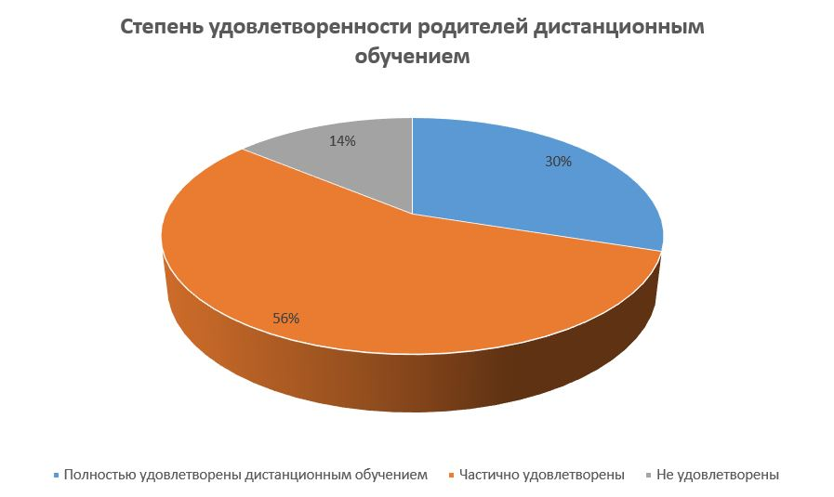
Результаты анализа показателей деятельности организации
Данные приведены по состоянию на 30 декабря 2020 года.
Показатели | Единица измерения | Количество
Образовательная деятельность
Общая численность учащихся | человек | 80
Численность учащихся по образовательной программе начального общего образования | человек | 33
Численность учащихся по образовательной программе основного общего образования | человек | 47
Численность (удельный вес) учащихся, успевающих на «4» и «5» по результатам промежуточной аттестации, от общей численности обучающихся | человек (процент) | 22,5
Средний балл ГИА выпускников 9 класса по русскому языку | балл | 3
Средний балл ГИА выпускников 9 класса по математике | балл | 4
Численность (удельный вес) выпускников 9 класса, которые получили неудовлетворительные результаты на ГИА по русскому языку, от общей численности выпускников 9 класса | человек (процент) | 0 (0%)
Численность (удельный вес) выпускников 9 класса, которые получили неудовлетворительные результаты на ГИА по математике, от общей численности выпускников 9 класса | человек (процент) | 0 (0%)
Численность (удельный вес) выпускников 9 класса, которые не получили аттестаты, от общей численности выпускников 9 класса | человек (процент) | 0 (0%)
Численность (удельный вес) выпускников 9 класса, которые получили аттестаты с отличием, от общей численности выпускников 9 класса | человек (процент) | 0 (0%)
Численность (удельный вес) учащихся, которые принимали участие в олимпиадах, смотрах, конкурсах, от общей численности обучающихся | человек (процент) | 25 (31%)
Численность (удельный вес) учащихся – победителей и призеров олимпиад, смотров, конкурсов от общей численности обучающихся, в том числе: | человек (процент) | 5 (6,25)
− регионального уровня |  | 0 (0 %)
− федерального уровня |  | 0 (0%)
− международного уровня |  | 0 (0%)
Численность (удельный вес) учащихся по программам с углубленным изучением отдельных учебных предметов от общей численности обучающихся | человек (процент) | 0 (0%)
Численность (удельный вес) учащихся по программам профильного обучения от общей численности обучающихся | человек (процент) | 0 (0%)
Численность (удельный вес) учащихся по программам с применением дистанционных образовательных технологий, электронного обучения от общей численности обучающихся | человек (процент) | 0 (0%)
Численность (удельный вес) учащихся в рамках сетевой формы реализации образовательных программ от общей численности обучающихся | человек (процент) | 0 (0%)
Общая численность педработников, в том числе количество педработников: | человек | 14
− с высшим образованием |  | 10
− высшим педагогическим образованием |  | 10
− средним профессиональным образованием |  | 4
− средним профессиональным педагогическим образованием |  | 4
Численность (удельный вес) педработников с квалификационной категорией от общей численности таких работников, в том числе: | человек (процент)
− с высшей |  | 2 (14%)
− первой |  | 5 (36%)
Численность (удельный вес) педработников от общей численности таких работников с педагогическим стажем: | человек (процент)
− до 5 лет |  | 3 (21 %)
− больше 30 лет |  | 11 (78,5%)
Численность (удельный вес) педработников от общей численности таких работников в возрасте: | человек (процент)
− до 30 лет |  | 4 (28,5%)
− от 55 лет |  | 10 (71%)
Численность (удельный вес) педагогических и административно-хозяйственных работников, которые за последние 5 лет прошли повышение квалификации или профессиональную переподготовку, от общей численности таких работников | человек (процент) | 5 (36%)
Численность (удельный вес) педагогических и административно-хозяйственных работников, которые прошли повышение квалификации по применению в образовательном процессе ФГОС, от общей численности таких работников | человек (процент) | 5 (36%)
Инфраструктура
Количество компьютеров в расчете на одного учащегося | единиц | 0,21
Количество экземпляров учебной и учебно-методической литературы от общего количества единиц библиотечного фонда в расчете на одного учащегося | единиц | 15
Наличие в школе системы электронного документооборота | да/нет | нет
Наличие в школе читального зала библиотеки, в том числе наличие в ней: | да/нет | нет
− рабочих мест для работы на компьютере или ноутбуке |  | нет
− медиатеки |  | нет
− средств сканирования и распознавания текста |  | нет
− выхода в интернет с библиотечных компьютеров |  | нет
− системы контроля распечатки материалов |  | нет
Численность (удельный вес) обучающихся, которые могут пользоваться широкополосным интернетом не менее 2 Мб/с, от общей численности обучающихся | человек (процент) | 80 (100%)
Общая площадь помещений для образовательного процесса в расчете на одного обучающегося | кв. м | 3,13
Анализ показателей указывает на то, что Школа имеет недостаточную инфраструктуру, которая соответствует требованиям СП 2.4.3648-20 «Санитарно-эпидемиологические требования к организациям воспитания и обучения, отдыха и оздоровления детей и молодежи» и позволяет реализовывать образовательные программы в полном объеме в соответствии с ФГОС общего образования.
Школа укомплектована достаточным количеством педагогических и иных работников, которые имеют квалификацию и регулярно проходят повышение квалификации, что позволяет обеспечивать стабильных качественных результатов образовательных достижений обучающихся.

